退款重汇办理流程
给对方汇款，如对方未收到汇款，可查询退款认领打印，如需重新汇款请依如下程序办理。
1、来款认领打印：登录财务平台——查询系统——来款信息——来款认领——输入相关信息进行查询——认领——保存、打印
2、对公网银信息单（与对方核对后填好正确的汇款信息）
3、投递：持打印出的来款认领单及对公网银信息单，至财务处报账大厅进行投递或投递至学院财务室也可以。投递可咨询大厅人员。
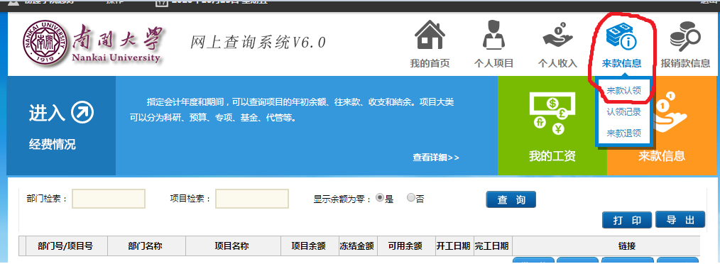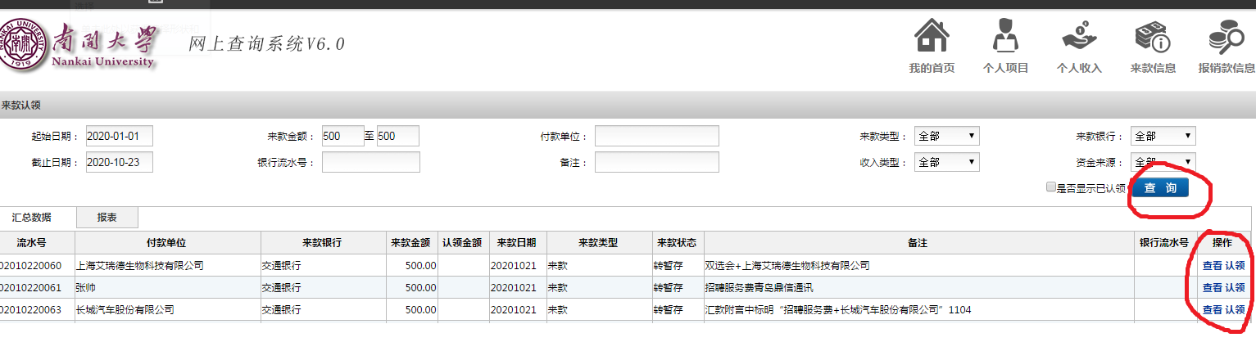

附件：南开大学对公网银信息单

